安装使用前请详细阅读说明书

JB-DZZS-01多参数全自动称重式地中蒸渗仪说明书

多参数全自动称重式地中蒸渗仪说明书

蒸渗仪是应用水量平衡原理，推求平衡因素中某些难以直接测定的或需研究的某些因素的变化过程。
蒸渗仪的基本工作原理：被测土柱水量平衡方程： △S = P+I+Q-△R–ET 。
上式中：△S为土壤储存水量的变化，P为降水量，I为灌溉量，Q为渗漏水量，△R为净地表径流量，ET为蒸腾蒸发量。其中降水量（P）和灌溉量（I）可以由雨量计和水表直接测得，渗漏水量和地表径流量也可用专用设备测量得到。但土壤储存水量的变化量（△S）代表降水或灌溉后水分的增加，或测量蒸腾蒸发作用导致水分的损失，这些较难测量，所以研发了高精度的称重式蒸渗仪系统来测量△S。
多参数自动称重式蒸渗仪是一种自动测试、记录、存储、输出试体重量，可精确量化土壤水分变化，准确测定土壤蒸散发量和土壤水势、土壤含水量、温度、电导率等剖面变化的设备。为水文循环中的土壤水下渗、地表径流、地下径流等过程和研究农田蒸腾蒸发和地下水～土壤水转化关系，提供更系统、更准确数据的测量工具。

1、多参数直接称重式蒸渗仪的工作原理
直称固定型自动电子称重式蒸渗仪是把压力传感器固定在钢结构底座上，被称土壤测筒平置于称重底座的传感器之上，直接称量土壤测筒中水分的变化。直接称重系统消除了杠杆式称重测量的转换误差及悬臂式测量系统受风和形变带来的误差，称重分辨率可达100克。

2、多参数直接称重式蒸渗仪具备以下主要功能
(1)测量具有地下水毛管上升补给条件下的农田实际蒸散发量和潜水蒸发量，进而分析和研究地下水对农田蒸散发的作用和贡献。
(2)研究不同土壤类型、不同地下水埋深对农田蒸发和土壤入渗的影响

(3)研究作物耗水量、棵间蒸发量和合理的农田灌溉制度
(4)建立SPAC系统分析模型，优选和确定各类参数
(5)研究与水分运动有关的土壤养分、化学元素和污染物质在土壤中运移和转化的规律。总之，该套设备是开展四水转换研究的重要手段，同时还可用于研究农田其他物质流和能量传输规律和机理，根据设计和制作要求，与国内外已有地中蒸渗仪比较，具有规模大、测量精度高和功能多样化的特点。

3、多参数直接称重式蒸渗仪有如下的特点
(1)仪器是只读和存贮式的、它通过电路的特殊调试将重量值(kg)转换成蒸渗量。
⑵仪器具有定时贮存、显示、打印功能，可人工和计算机观测和控制。即当到设置的时间仪器自动贮存、显示当前的重量，两次数值的差值为蒸渗量。
(3)地下室是保护四周土壤不接触到盛土容器的作用，蒸滲仪内筒的土壤条件和植物生长与大田基本一致，其测量结果能代表大田的实际情况。
(4)本仪器对指导农作物、牧草和林业的合理用水，对于研究土壤一植物一大气系统中水分的运动规律，制定合理科学的灌溉制度、节约用水、促进农作物生长都将产生积极的作用。

4、多参数直接称重式蒸渗仪的结构及组成
多参数直接称重式蒸渗仪由地下室、称重底盘、压力传感器、盛土容器(土筒)、渗漏水计量装置、地表径流计量装置和其它设备（土壤水分测量仪、张力计、土壤溶液取样、地温、电导率测量等）及数据采集系统组成，主要用于定点测定根系较深的作物蒸散量和渗漏量。

⑴蒸渗仪防护地下室
蒸渗仪防护地下室是保护四周土壤不接触到盛土容器(内筒)，减少了对大田土壤的扰动，虽造价较高，但对土壤测筒的安装、维护提供极大方便，蒸渗仪地下室外的土壤条件和植物生长与大田基本一致。地下室的建造综合考虑冬季土壤低温冻胀、土体深度以及便于定位称重等因素，根据地下水位埋深及土壤结构的具体情况，本文选用钢钢筋混凝土结构，而且加装保温防冻措施，使蒸渗仪在外界-40℃的低温环境下能正常工作。
地下室形状为长方形形，室内面积为4.5×2.8米。侧壁为25cm厚的钢筋混凝土，底板为30cm厚的钢筋混凝土，地下室深度为2.2m, 地下室上部开有直径1.3米园孔，用于安装土壤测筒。土壤测筒上沿5厘米处安装向下扩展的不锈钢防风防雨圈。
地下观测室平面布置示意图见图1所示：地下观测室和测量设备立体结构示意图见图2
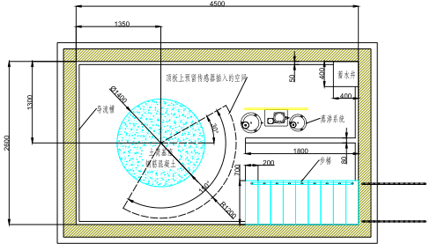
图1：地下观测室平面布置示意图
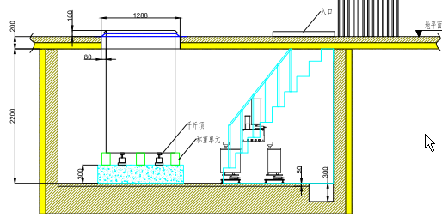
图2地下观测室和测量设备立体结构示意图

⑶称重底座和压力传感器
在称重方式上,选用了固定直接称重的电子称重蒸渗仪。固定直称式电子称重式蒸渗仪通过3个量程为2200kg的C6级压力传感器把士壤测筒重量(kg)转化为电信号，由数据采集系统存储并转化为蒸渗量(mm)，精度高，操作简单。
称重传感器是自动称重式蒸渗仪的技术核心，设计采用3支重量传感器安装在夹角120°的钢制伞形“人” 字称重底盘下端，选用多个压力传感器的目的是为了提高测量精度。
称重底盘座落在直径140厘米的钢筋混凝土基座上与测简直接接触，物体重心与称重系统的重心保持在一条垂线上，使传感器受力均匀。该系统称量范围最大为6.6t， 称量鉴别力达到200g， 按照灌溉试验中准确反应0.1mm蒸散量变化要求， 完全能够满足该领域的实验要求。蒸渗仪称重底盘的示意图见图3
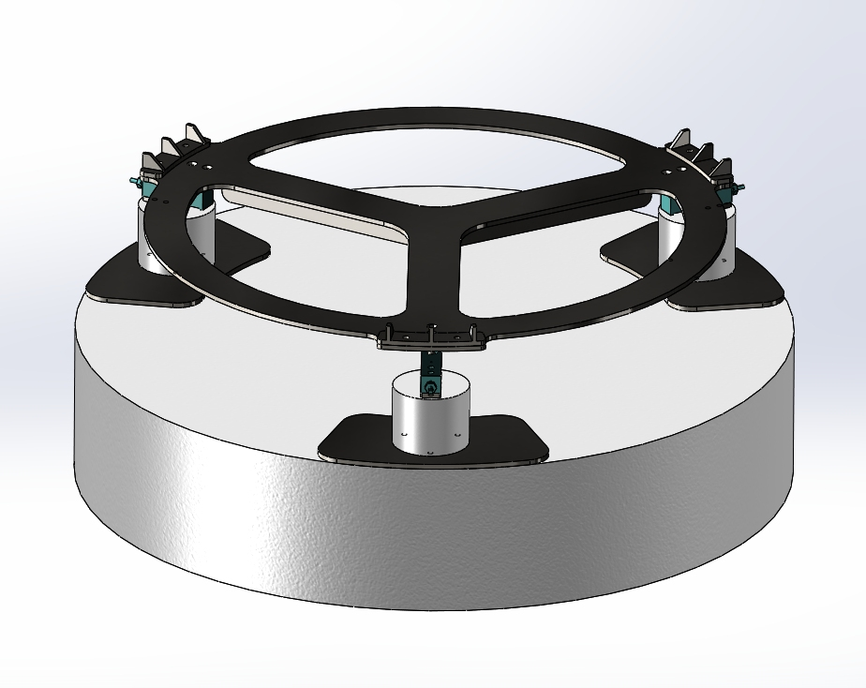
图3：蒸渗仪称重底盘的示意图

称重传感器的性能、技术参数
最大称量：2.2T
准确度等级 C6
安全极限载荷 150%R.C
激励电压 5-15V DC
绝缘电阻 ≥5000 MΩ
灵敏度 1.9407 mv/V;
零点输出 ＜1% R.C
输入阻抗 384±10Ω
输出阻抗 350±2Ω
最小检定分度值 200g

⑷蒸渗仪盛土容器(土筒)
本设计根据用户要求蒸渗仪盛土容器(土筒)形状为圆形，圆形测筒可消除了方形测筒直角对土壤的应力不均匀，干扰土壤剖面水势梯度，圆形筒盛土后四周受力均匀，一般外壁不需要加固圈。
蒸渗仪盛土容器〔土筒)为圆柱形，内径为1.13m，土体表面积是 1平方米，土壤测筒高为2.0m，侧壁为4mm厚不锈钢板、底为6mm厚的不锈钢板，内外双面焊接而成。设计使用的蒸渗仪 (圆形),装土深度为1.6米，土筒底部有30厘米厚度的反滤层，在反滤层内布有连通管，连通管管道壁上打有密集的小孔，在管道外还包有不锈钢纱布，土壤中的水分可进出连通管同时也隔离了固体物质。
土壤筒结构示意图见图4 所示。
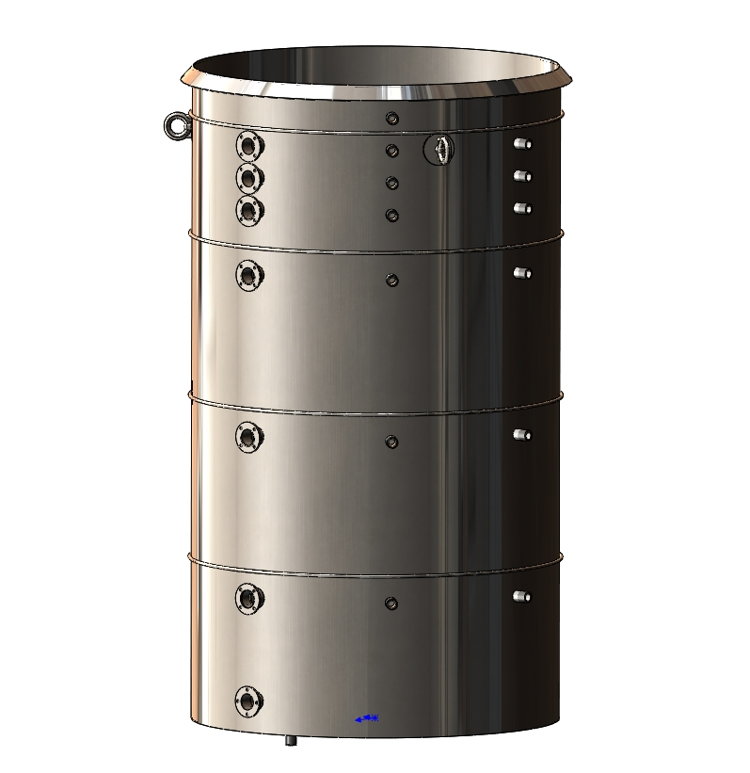
图4:土壤筒结构示意图

另外在土筒距底部5厘米处安装一根直径1吋的不锈钢花管外包锦纶网焊接在测筒壁上，为防止雨雪流入地下室，防雨防风罩的设计，采用内外45度角设计，其角的顶部和钢桶的直径相同，这样保证了降雨面积的一致性，外罩和钢桶采用无接触的方式，避免因摩擦产生的测量误差。表面涂有土色涂层，避免了因外罩反光而造成的桶内植物与大田植物生张速度差异大的问题。土壤测筒上部距地表以上5厘米处安装8--10厘米宽不锈钢防风圈，安装时注意和地下室开口处的防风圈配合。
土壤测筒在外壁开有18个测量仪器安装孔，按设计要求仪器传感器安装孔分布在地面以下10cm、20cm、30cm、50cm、100cm、150cm处，便于土壤水分、温度、电导率三参数传感器、水势传感器、土壤溶液取样器等测试仪器的安装。
土体加上钢制土壤测筒、底盘自重、各种传感器的重量等,整个称重系统达 5～6T。

⑸定水位控制器——马氏瓶自动补水装置
作为称重式蒸渗仪的辅助设备，在此蒸渗仪上安装了一套马氏瓶自动补水装置并配套自动数据采集系统。它的作用是对土壤测筒的地下水位预先设定，并在设备运行过程中自动补水，使土筒水位始终维持在设定水位线上，其工作原理如下：
①、蒸渗仪自动数据采集系统可实现自动补水。当测筒土壤有蒸发蒸腾时，测筒水位面降低到设定的低水位线时，联通土壤测筒的供水管路关断，同时打开补水管路，向马氏瓶补水，等补水至高水位时，关断供水管路，延时测记马氏瓶的水位值，然后打开联通测筒管路，恢复正常工作。马氏瓶内的磁致伸缩传感器记录高、低水位值，计算补水量即土壤蒸发蒸腾量。
②、在降水情况下，雨水由土壤入渗，除一部分保留在土壤孔隙中成为土壤含水量外，一部分继续下渗，达到反滤层形成地下径流，抬升测筒水位高出设定水位时，高出的水由溢流器流入计量瓶，由电子秤重设备或其他高精度计量设备记录在储存器内。经处理显示并记录在数据采集器内。并可将数据下载到 PC 机中,供使用者分析和研究。
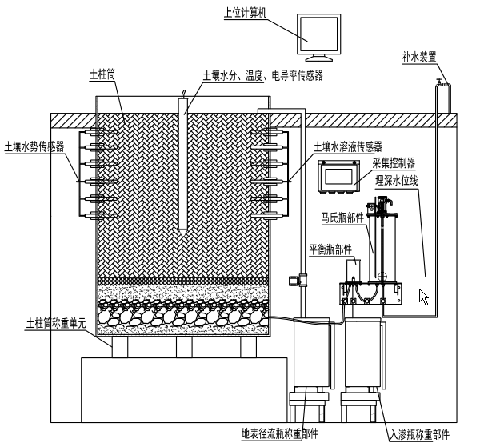
图5：多参数直接称重式蒸渗仪自动称重及马氏瓶测量系统示意图

⑹蒸渗仪渗漏水计量装置
渗漏量测量采用高精度称重传感器，计量筒内安装排水泵，当渗漏水量达到计量筒设定高水位时，排水系统关闭渗漏量电磁阀，称量计量筒水的重量并计算渗漏量，然后启动排水水泵将渗漏水排入蓄水井。当计量筒水位下降至设定低水位后关闭水泵电源后再次测量计量桶水量，然后打开渗漏量电磁阀，系统进入监测判断状态。

⑺蒸渗仪地表径流量计量装置
当蒸渗仪土壤测筒因超渗或饱和产生地表径流时，由径流收集器的导流管将径流水导入地表径流计量装置，径流量测量采用高精度称重传感器并可自动排水的设备，量测后的径流量排入蓄水井后关闭排水水泵并打开径流电磁阀，系统进入监测判断状态。

⑻蓄水井自动排水水泵控制系统
地表径流和渗漏水排入蓄水井后，蓄水井液位超过设定高水位时打开排水电磁阀和排水电泵进行排水，蓄水井液位降低；当液位低于设定水位时关闭供水水泵，系统进入监测判断状态。

⑼三参数土壤墒情传感器
土壤墒情传感器采用伟思水务科技公司生产的多层管式墒情传感器，土壤EC水分温度三合一传感器适用于土壤温度以及水分的测量以及土壤总盐量（电导率）。十壤三合一传感器创造性的将盐度、水分、温度三者共同测量，极大的方便了客户系统的评估图壤情况。
经与德国原装高精度传感器比较和土壤实际烘干称重法标定，精度高，响应快，输出稳定。受土壤含盐量影响较小，适用于各种土质。可长期埋入土壤中，耐长期电解，耐腐蚀，抽真空灌封，完全防水。
技术参数
水 分 测 量 范围：0-100%
水分精度 0-53%范围内为±3%;53-100% 范围内为±5%
温度测量范围 -45℃-115℃(可定制)
温度精度 ±0.5℃
电导率量程 0-10000us/cm
电导率分辨率 10us/cm
输出信号 RS485
响应时间 <1s 防护等级 IP68
供电电源 12-24V DC
耗电 ≤ 0.15W（12VDC ,25℃）
安装方式 全部埋入或探针全部插入被测介质

⑽可原位补水和在线测量的张力计
HYC—02型压电式土壤负压计是伟思水务科技有限公司在HYC-01型真空表式张力计基础上研发的新型仪器。用压电传感器代替真空表，用自动数据采集系统代替人工观测，实现了上述自动连续记录土壤吸力数据的功能。
HYC—02型压电式土壤负压计具备原位补水的功能，在冬季停用时也可抽干张力计内的余水，防止冻裂损坏。
技术参数
测量范围: 0～-100Kpa
输出信号: 0.5～4.5V
供电电压：5±0.25V DC
最大工作电流：3mA
测量精度：±1.0%Span
零点漂移：±0.03%FS/℃
HYC—02型压电式土壤负压计的安装、使用见压电式土壤张力计说明书。

⑽多孔陶土头土壤溶液自动取样器
ZY—01型土壤溶液采样器特点：
①.使用方便，可定点定位自动连续采集土壤溶液。
②.土壤溶液取样器在不同埋深的土层埋设时，可根据事先设定的取水量自动切换水样瓶，在不同埋深的土壤中提取土壤溶液。取样瓶采用314ml圆形试样瓶，一次取样可在20—250ml之间任意设定，取样瓶内安装有水位浮子和定位干簧管。当取样瓶水样达到预定容量时，可驱动电磁阀自动切换到下一水样瓶继续取样。
③. 抽气泵：当抽气泵与取样瓶、陶土管连接后，根据土壤湿度情况，使之取样瓶内的负压维持在-50～-80KPA之间。当缓冲瓶内的负压低于 -50KPa时，真空泵自动开机，而当缓冲瓶内的负压高于 -80KPa时，真空泵自动关机，实现无人值守，自动工作。
ZY—01型土壤溶液采样器的安装、使用见多孔陶土头土壤溶液自动取样器说明书

5、直称固定式电子称重式蒸渗仪数据采集系统
固定式新型电子称重式蒸渗仪数据采集系统由数据信号转换装置和高精度数据定时显示存贮仪等组成。三个压力传感器可单独采集也可一起采集。
开发的上位机软件应功能齐备，界面美观友好，数据处理和转换方便。考虑到测量参数的变化，软件中设计有传感器配置功能，为后续扩展测量参数提供方便，无需二次开发软件。
上位机主要负责定时发出数据采集命令，接收和保存下位机返回的测量结果，并对下位机的状态进行监控，记录异常状态并通过短信方式向运维人员报告。数据采集为汉字菜单操作界面，土壤测筒重量、土壤温度、土壤墒情、电导率、水势、蒸发蒸腾量、降水灌溉量、渗漏量、地表径流量、马氏瓶液位等自动定时测量，不同的参数测量界面可以切换，测量数据在线保存，测量数据能自动计算和转换成 Excel文件保存。
上位机软件模块组成如图4所示，其主要功能包括采样参数设定、手动调试控制、传感器配置、温度/含水率/电导率测量、水势测量、渗漏量测量、蒸散发量测量、地表径流测量、液位测量、排水电磁阀控制、水泵控制、数据显示存储、状态监控、故障记录及报表处理等。数据记录间隔范围5min，10min，15min，30min，1h，4h, 8h，12h，24h等，可根据需要进行选择，测量时间以上位机时间为准。
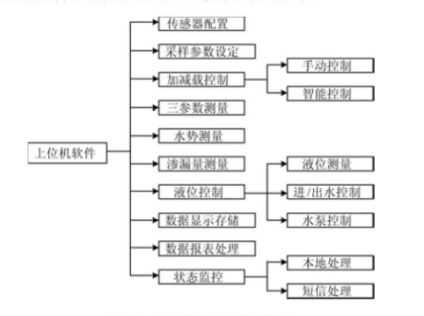
图4：上位机软件模块组成
大型称重式蒸渗仪测控系统多为根据用户需要量身定制，为了减少软件的重复开发工作量，提高软件的通用性以及便于日后的功能扩展，控制软件和上位机软件的编程要求开发各种传感器配置模块，使得软件能适应不同测量需求的蒸渗仪需要，适应硬件的加减配置。。
本文所述称重式蒸渗仪在测控结构上采用上下位机形式，除称重系统采用RS232通讯方式外，其余的下位机全部采用MODBUS通讯协议，通过RS485方式与上位机通讯。同时采用了全数字多参量传感器来测量温度、含水率、电导率和水势，测量精度高。且数据采集采取滑动平均处理。如对于三参数的测量，下位机每5min对所有测点轮询一遍，并将测量结果保存，假设上位机选择的是每小时采集一次的采样模式，那么当上位机发出测量命令后，下位机将最近的12次测量值的平均值作为测量值发送给上位机，作为当前时刻的测量值。
大型称重式蒸渗仪在实际应用中常受到风、偏载和震动等因素的影响，这些影响都会引起称重测量结果的不稳定，导致测量精度和分辨率下降。因此应在软件设计中，应考虑两点：
⑴、采取缩短信号采样周期，以便在同样的测量周期内获得更多的数据；
⑵、采取中值滤波和滑动窗口平均等技术用于数据处理，尽可能消除异常的数据波动。
6、蒸渗仪现场安装与标定

⑴蒸渗仪现场安装：
首先根据所研究项目的具体情况并且实地考察该地区的水文地质、地形、地貌、土壤结构、气象、自然环境等选出具有代表性的地点作为现场安装蒸渗仪的地点，蒸渗仪周围100米内不应有高大建筑物、并且比较开阔，能代表周围农田的基本情况。
选择好现场安装地点后即可放线开挖，开挖时将土层分层排放、分层的原则是同种土壤结构的放在一起，分层厚度不易过大，一般为20-40cm为一层，当开挖到预定深度时将底部修理平整后澆铸20-30厘米厚的钢筋混凝土作为地下室的基础，待养护期后将土壤测筒吊入钢筋混凝土基础内，并将地下室四周的空隙用细土回填且夯实。
将称重底座吊入地下室底部测筒基座上、并且将压力传感器固定在称重底座的上部，调整压力传感器顶部的顶杆使三个传感器在同一水平面上。
将土壤测筒吊入并使其底部的渗漏水联通管和马氏瓶的平衡杯进水口连接，然后回填30～40cm厚的反滤层且夯实。测筒土壤按原土层分层（20～30cm）回填夯实到原来的容重,直到离地面20cm处、表层20cm厚的土壤不用夯实。
将数据线从内筒外侧的不锈钢方管中穿出连接到信号转换器上，信号转换器与数据采集器通过电缆相连接。

⑵称重式蒸渗仪的标定
称重式蒸渗仪正式使用前和使用过程中要进行标定，标定时应选择无风且蒸散量相对较小的天气下进行，先将信号转换器和数据采集器电源开关打开，待稳定后开始读取一组数据(üv)，连续读取几组数据(üv)作为起点即零克时的数据(üv)，将已知重量的砝码(砝码的重量为20Kg)放于蒸渗仪称重底座上或土壤测筒的土壤上，待仪器稳定后读取数据(üv)，直到将全部砝码加完为止。然后将砝码依次减掉，直到所有砝码减完为止。每加或减一次砝码(g)就读取一次数据(üv)，这样就获得了加或减砝码重(g)与数据采集器读取数据(üv)两组数据。 拟合关系见图5所示：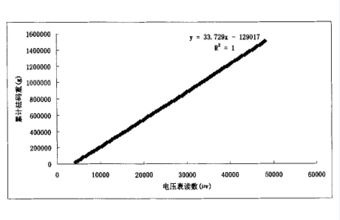
图5：直接称重式蒸渗仪标定后拟合关系图

7、直称固定式燕渗仪缺点和维护要点
①直接称重式蒸渗仪土壤测筒和大田土壤不能紧密触，代表性较差。在实际应用中常常受到风、作物种类、偏载和震动等因素的影响，这些影响都会引起称重测量结果的不稳定，导致测量精度和分辨率下降。
②直接称重式蒸渗仪因地下室内空间小湿度大、压力传感器容易生锈且线路易出故障，使用中应采取通风除湿措施以降低地下室的湿度确保压力传感器的正常工作；
③直接称重式蒸渗仪因地下室出口和土壤筒之间的缝隙小，冬季降雪刮风后雪等杂物在缝隙中凝固造成测量不准确，地下室必须采取防护措施不让雨、雪等杂物进入，确保和土壤测筒不接触、不摩擦，确保蒸渗仪正常工作；
④北方冬季气温较低，如需正常观测时需采取保温措施，使地下观测室内的温度保持在5℃以上。
以上针对直接称重式蒸渗仪的说明，是根据黑龙江省水文实验站一期建设工程设计要求及多家国内、外已建成同类型蒸渗仪的特点和有关资料撰写，有许多不足和待改进之处，待讨论后修改，仅供参考。

